**软件概述**

1. **用户**

**前提：用户功能的所有界面使用的是无按钮人机交互，利用人工智能识别图像，对用户手写输入的命令进行识别，进而完成人机交互，界面中的所有button 按钮只是为了界面简单舒适，对于人机交互毫无作用．**

1. **禁用鼠标键盘**

**在运行用户这个程序时，会对鼠标键盘进行禁用．采用的是python　调用终端对电脑的设备进行屏蔽．**

1. **登录**

登录的界面如下图：

１).在输入区输入部分账号后(每次输入不超过四位数)，在操作区输入确定．

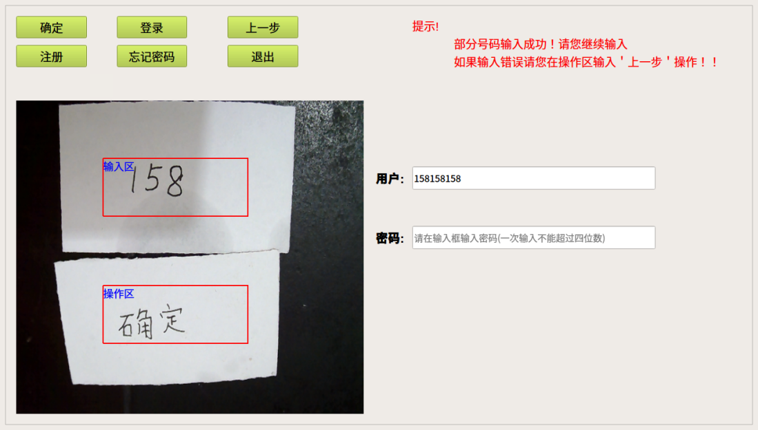

当发现账号或密码输入错误时可在操作区输入上一步，对输入的账号进行回溯．

当账号密码输入正确后，便可以在操作区输入登录，即可登录成功．

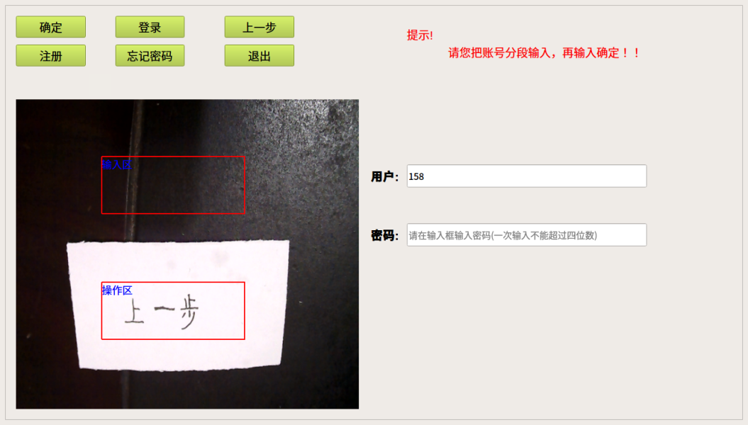

同样的，在操作区输入注册，忘记密码时分别进入注册用户，忘记密码的功能

2)．注册：界面如下图：

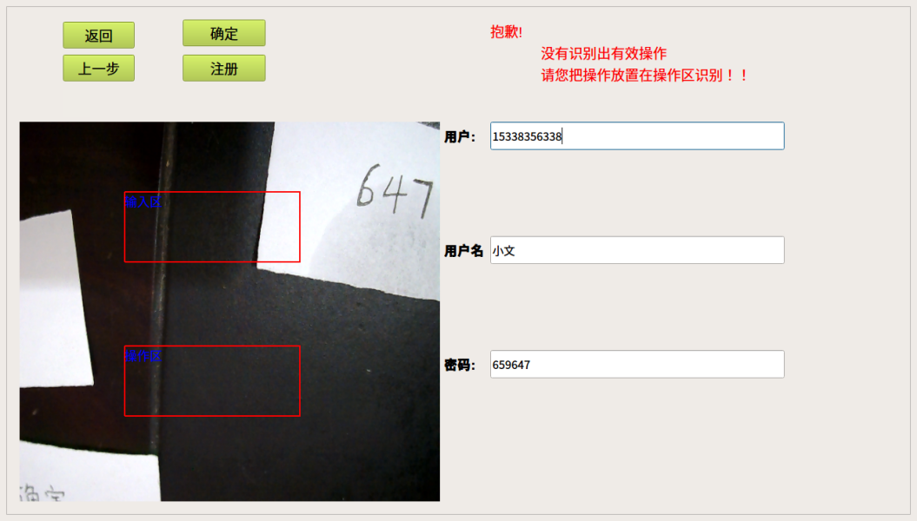

与登录时的操作一样，在输入区输入数据后，在操作区输入确定，输入错误可输入上一步回溯．信息输入完整后，在操作区输入注册，便会进入用户信息填写．用户信息填写完成后，在操作区输入完成，便可进入功能界面．

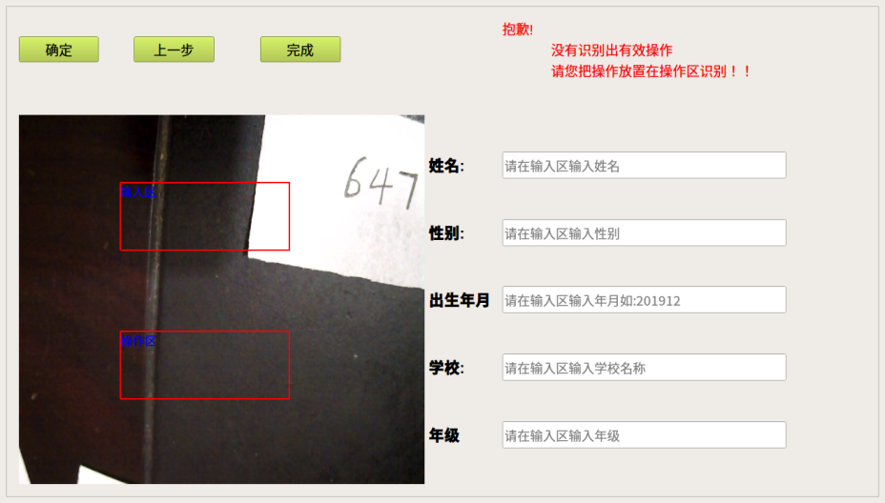

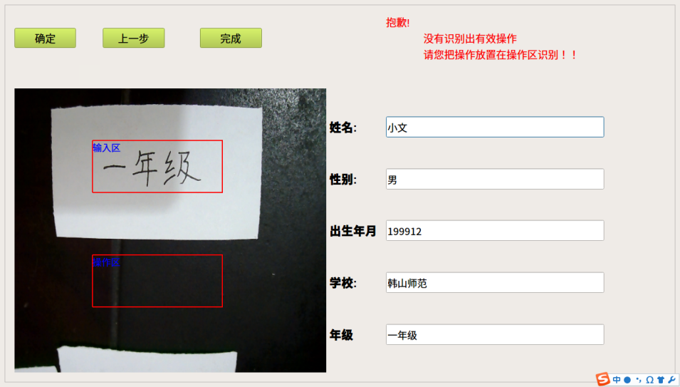

1. ．忘记密码：界面如下图所示：

输入账号和新密码后，在操作区输入修改，便可修改密码，并进入功能界面．

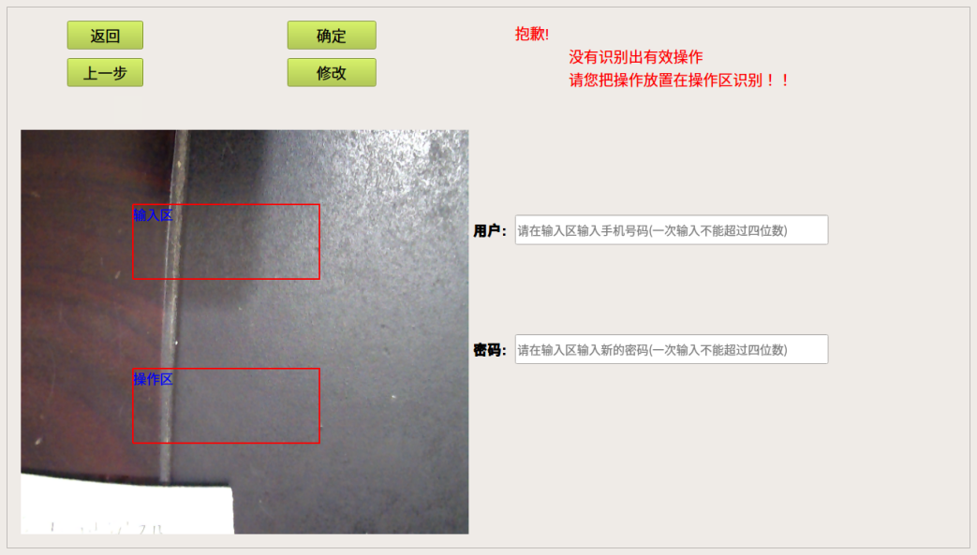

输入账号，新密码，验证码后则修改密码同时进入功能界面．

1. **功能界面**

界面如下图所示：

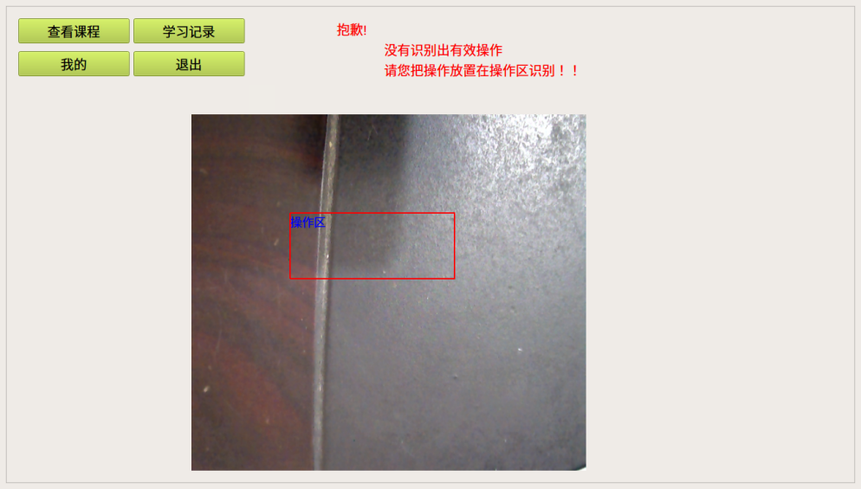

有三个功能：查看课程，学习报告，我的

１）．我的课程：界面如下图所示：

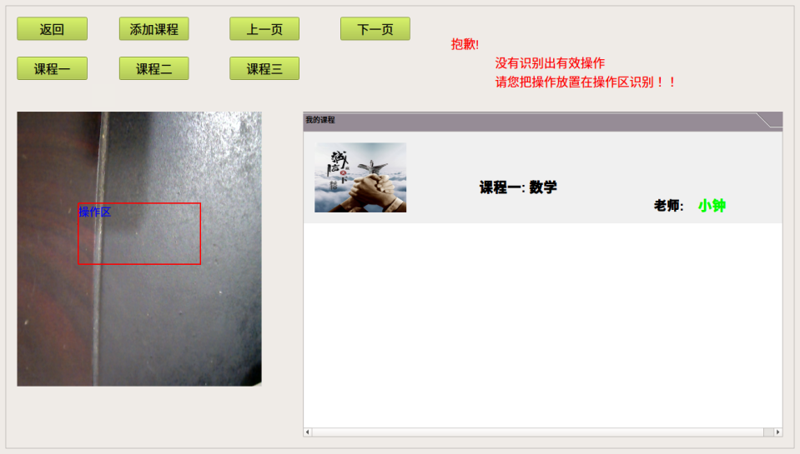

当添加的课程超过四个时，可使用上一页，下一页查看自己的课程．

每一页只能摆放三个课程信息，所有可以使用课程一，课程二，课程三的操作，分别对课程内容查看．

* 1. 添加课程：界面如下图所示：

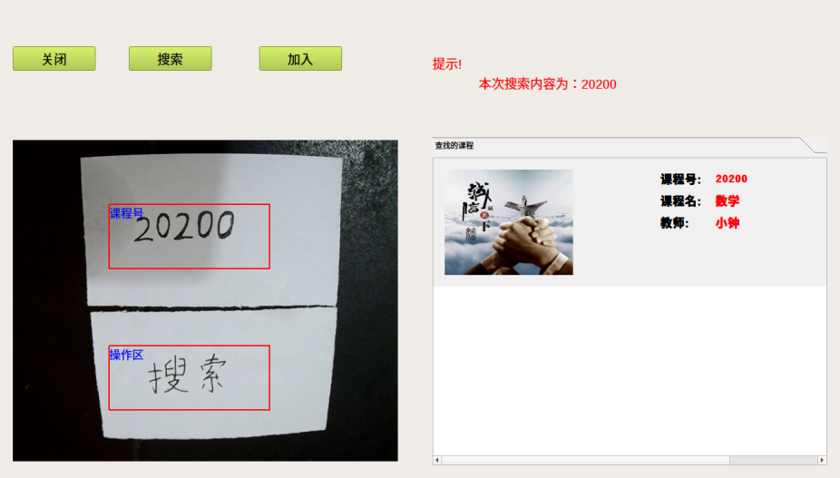

在课程号区域中输入课程号后，在操作区输入搜索，便会搜索对应的课程并显示出来，如果课程是你所要查找的话，便可以在操作区输入加入，便可加入此课程了．

* 1. 查看课程内容：

界面如下图所示：（默认先观看课件）

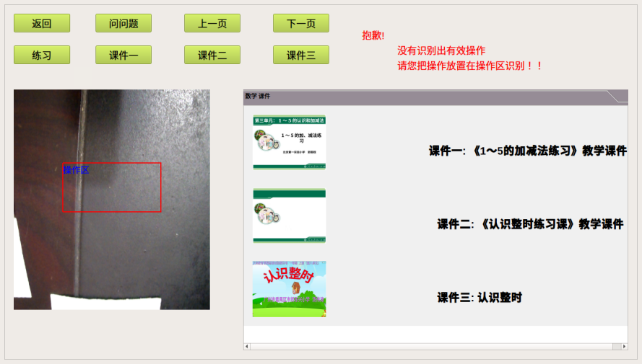

查看课件时，可输入上一页，下一页，对课件进行换页．观看完后输入关闭即可．

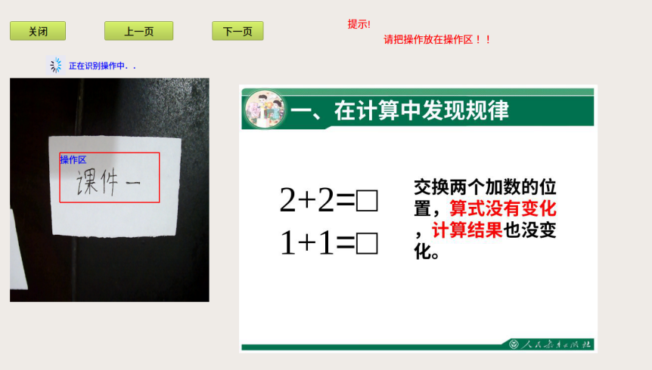

可在操作区输入练习，便可观看练习了．（如果再想看课件，输入课件即可）

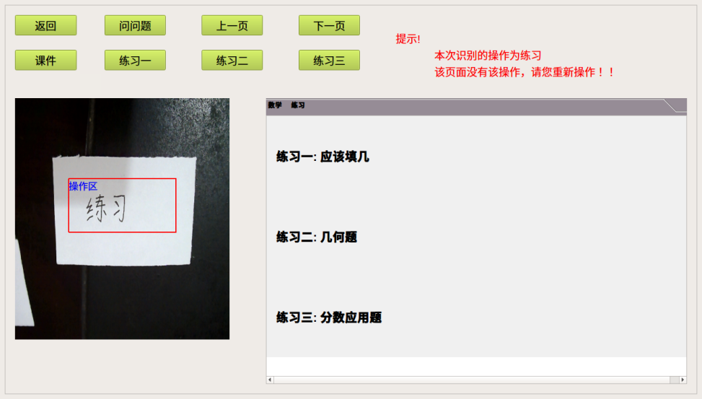

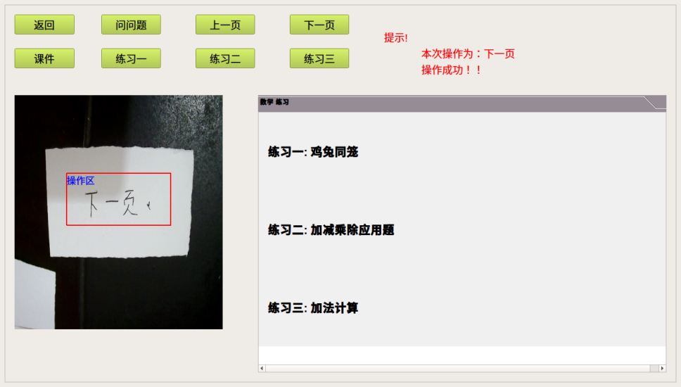

打开练习，便可开始做题了．

屏幕左半边显示做题的实时录像，摄像头正对着你写作业时，当在答题区写上题目的正确答案后在操作区输入验证答案，则会提示你回答正确，　并在屏幕右半边输出正确答案．如下图所示．

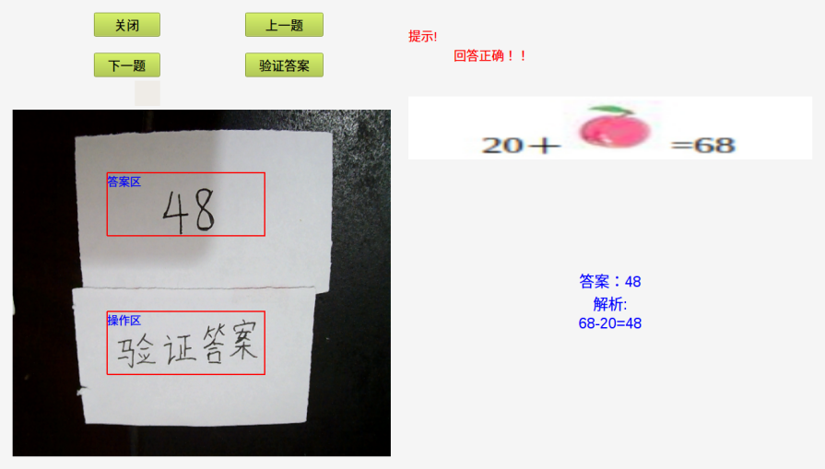

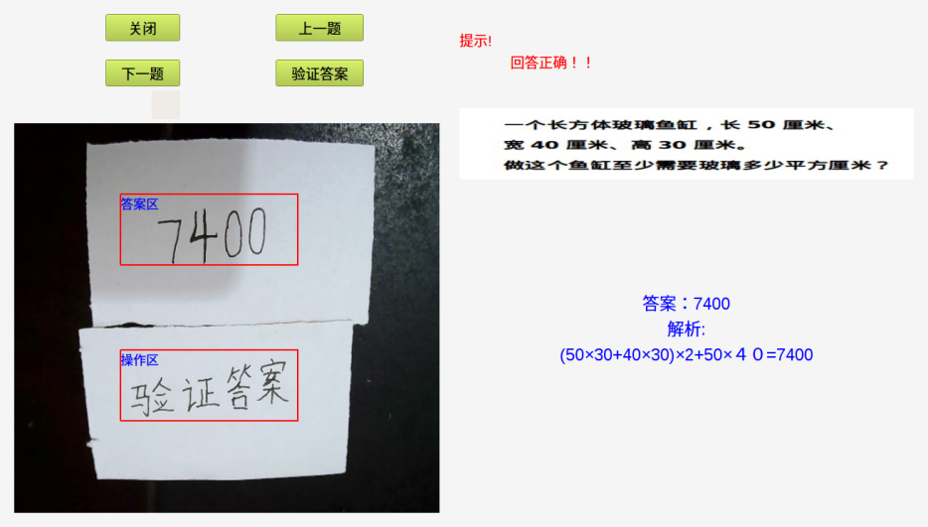

提问问题，把问题放在问题区，在操作区输入查看答案，便可显示出题目的解答过程，目前只能完成计算题．

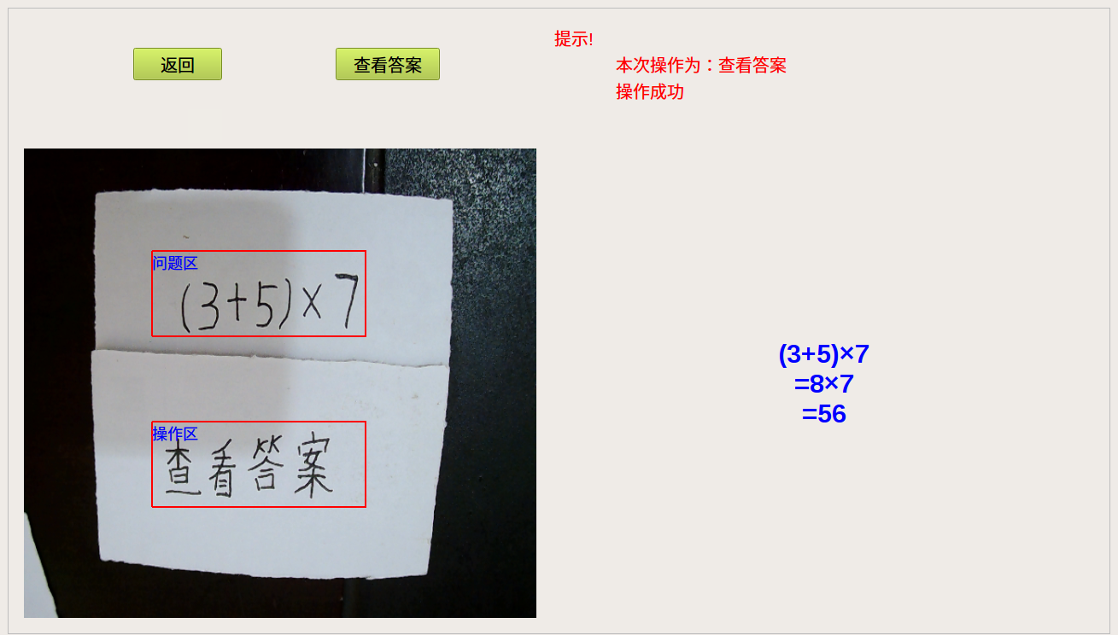

２）．学习报告，界面如下图所示．

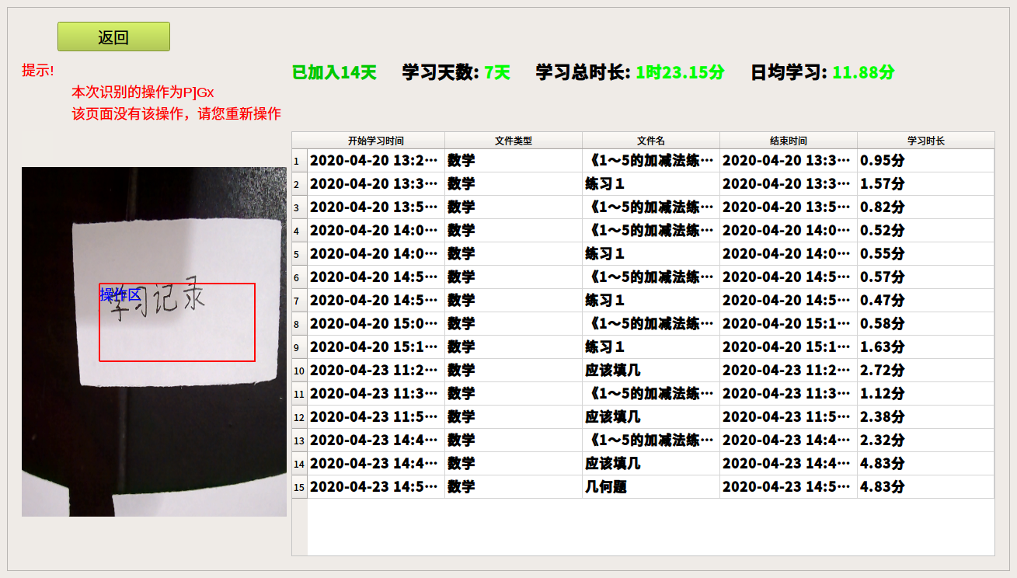

显示自己的学习记录，学习时长等信息．

３）．我的．　界面如下图所示．

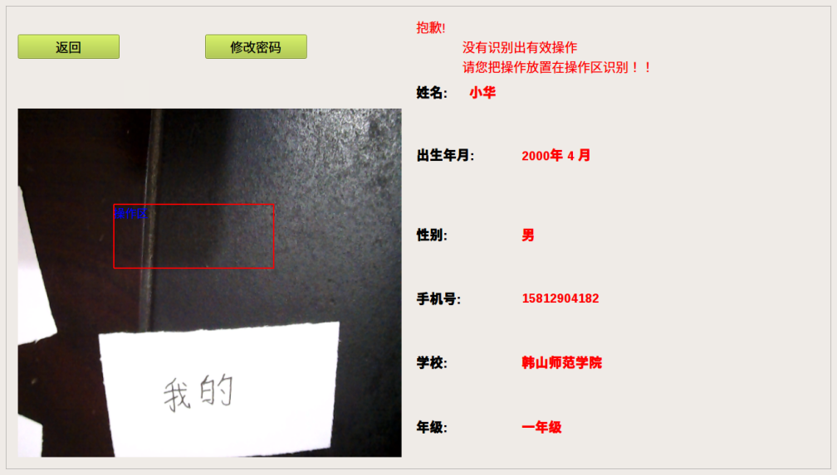

* 1. 修改密码，对用户的密码进行修改．

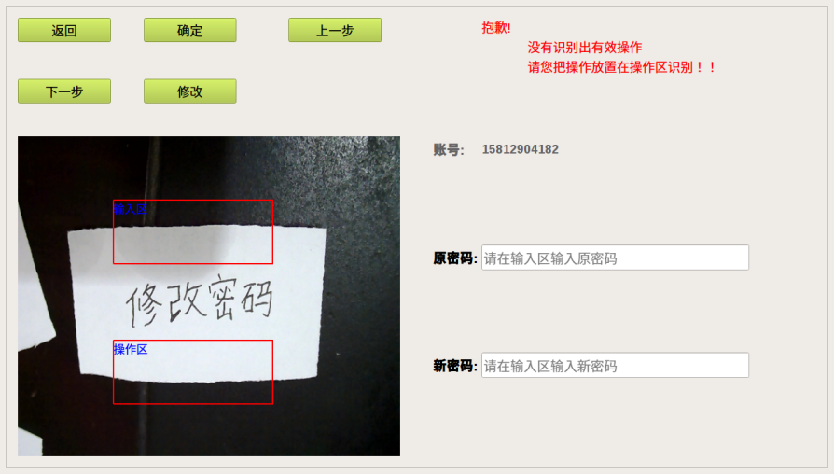

1. **管理员**

**１．登录**

登录的界面如下图：

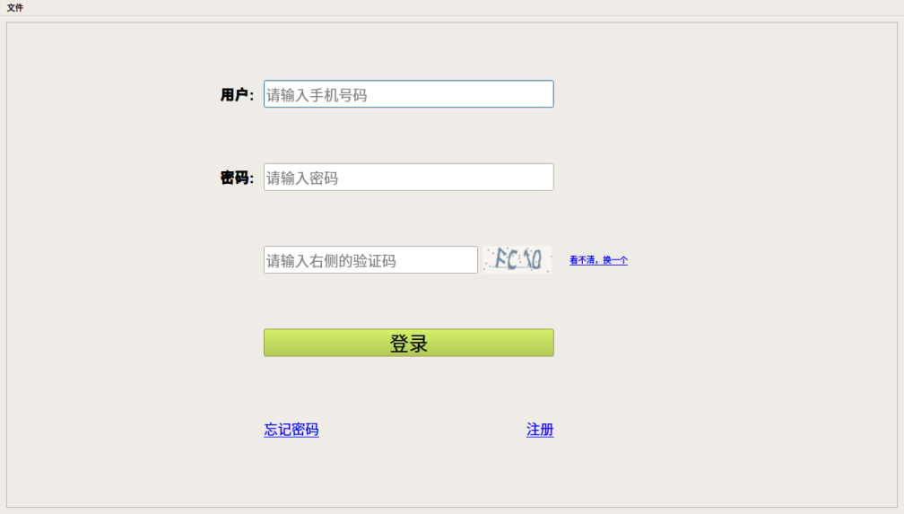

包含三个功能：登录，注册，忘记密码．

１）．登录：输入账号，密码，验证码，点击登录，如果账号，密码，验证码输入正确则登录成功进入功能界面，否则提示登录失败．

２）．注册：界面如下图：

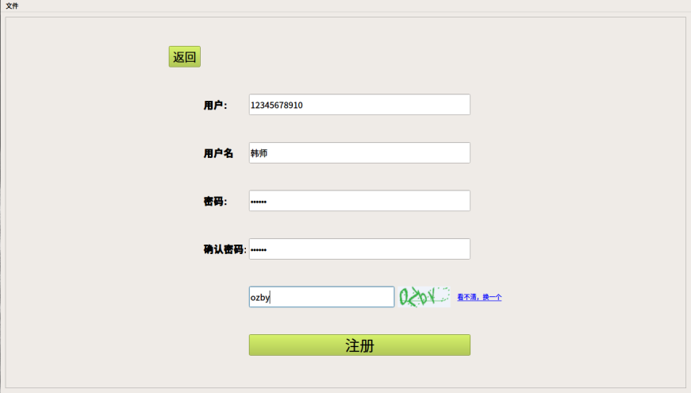

注册时，账号，密码这些信息正确输入后，点击注册则会进入用户的信息完善．如下图所示：

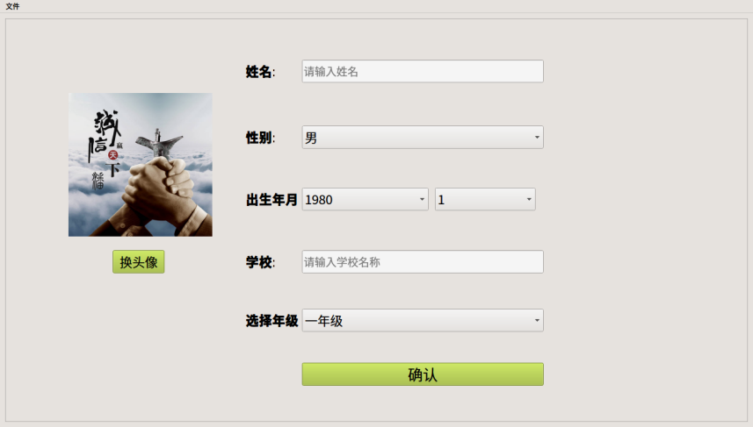

信息输入完整后，点击确认则会提示由超级管理员验证通过后才能登录．

3）．忘记密码：界面如下图所示：

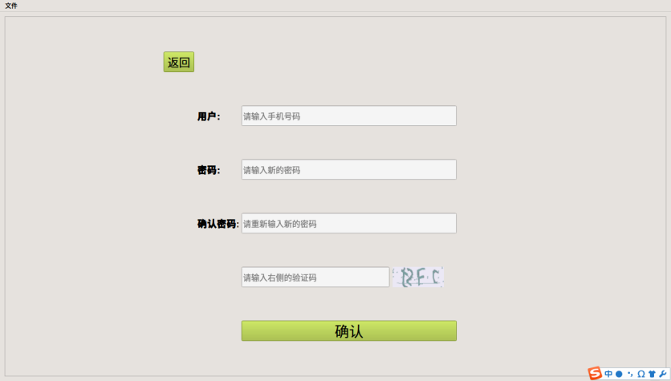

输入账号，新密码，验证码后则修改密码同时进入功能界面．

1. **功能界面**

界面如下图所示．

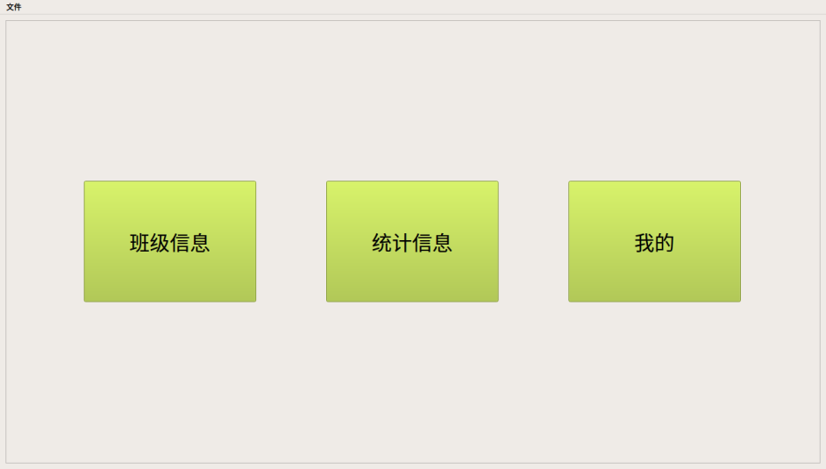

功能有班级信息，统计信息，我的

１．班级信息，界面如下图所示．

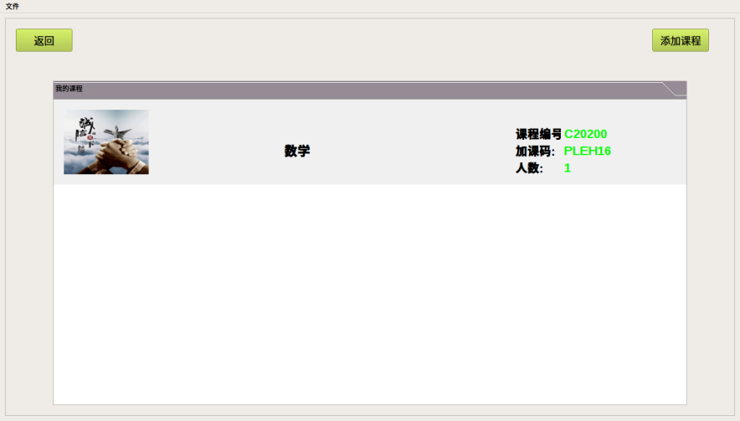

功能有查看课程信息，增加课程

* 1. 增加课程，自动生成课程码，加课码，可输入课程名，选择课程的图片．点击确认后则会增加课程成功．

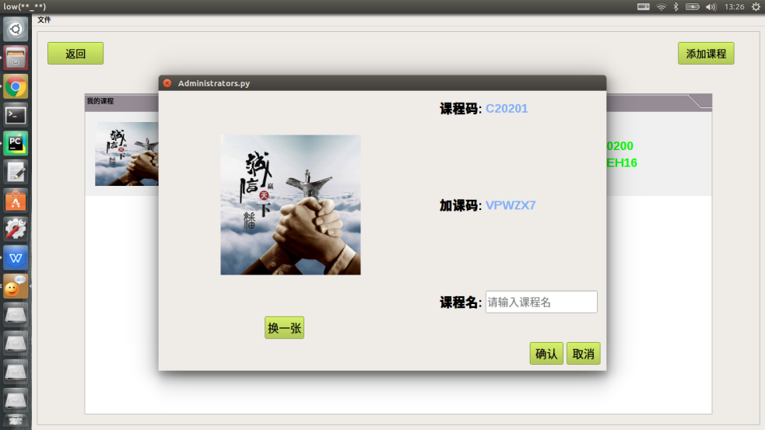

* 1. 查看课程，双击课程，如下图所示，可以查看课程的课件，练习内容，可供添加课件和添加练习．

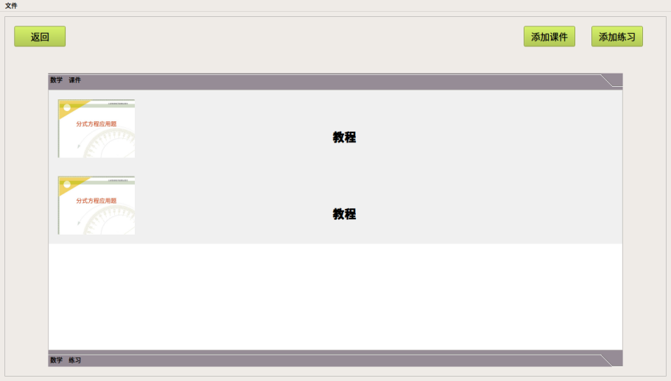

添加课件和添加练习这两个功能相似，界面如下图所示，可以从电脑中添加单一文件，和添加一整个目录的文件．还可以从系统的数据库中添加．

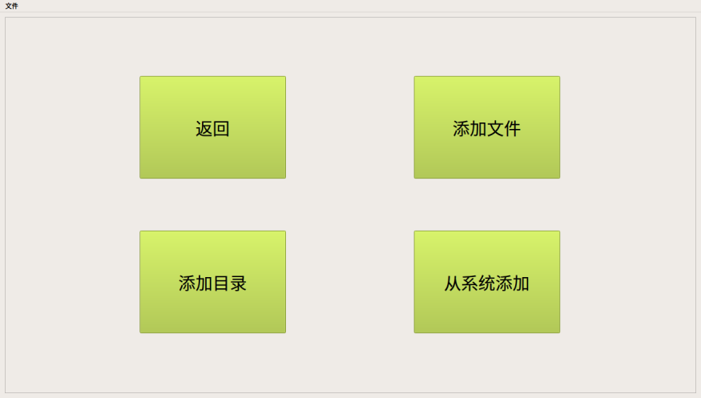

从系统中添加文件，先选择添加的系统文件内容．

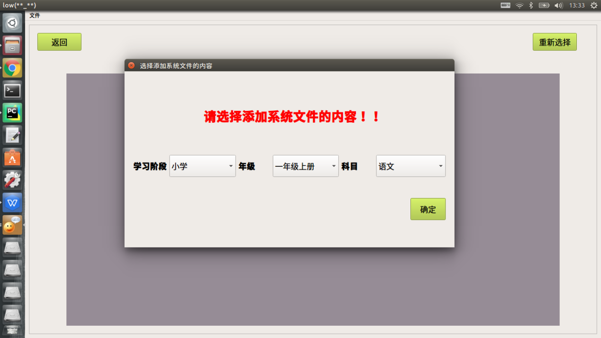

这里选择的是小学一年级上册的语文，点击确定后则会显示数据库中的课件．

添加练习时：可进行设置答案和解析．

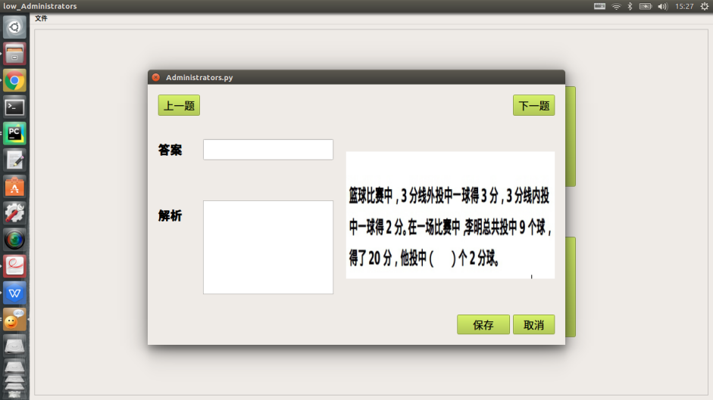

1. 统计信息

显示自己所管理班级

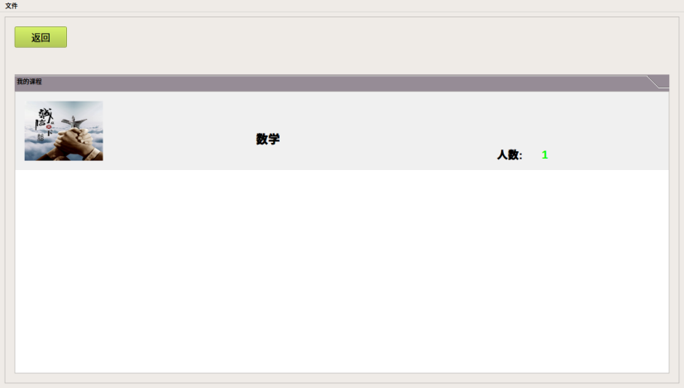

双击课程后，显示班级中所以学生的学习时长，同时可对学生进行搜索．

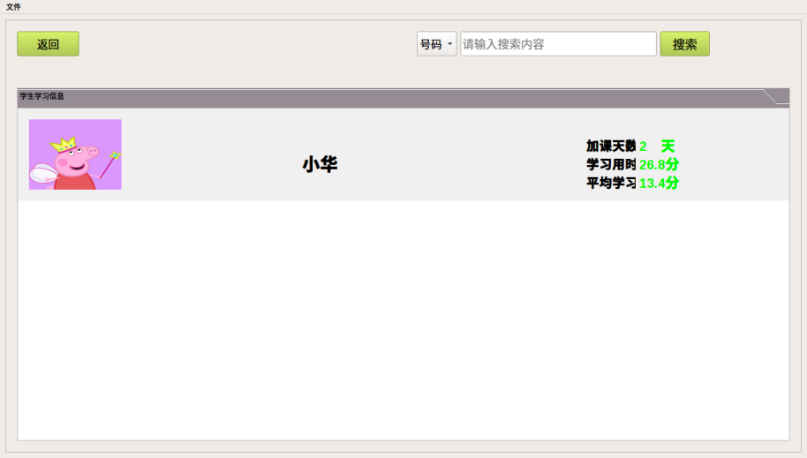

当双击某位学生时，则会显示该学生学习该课程的详细时间

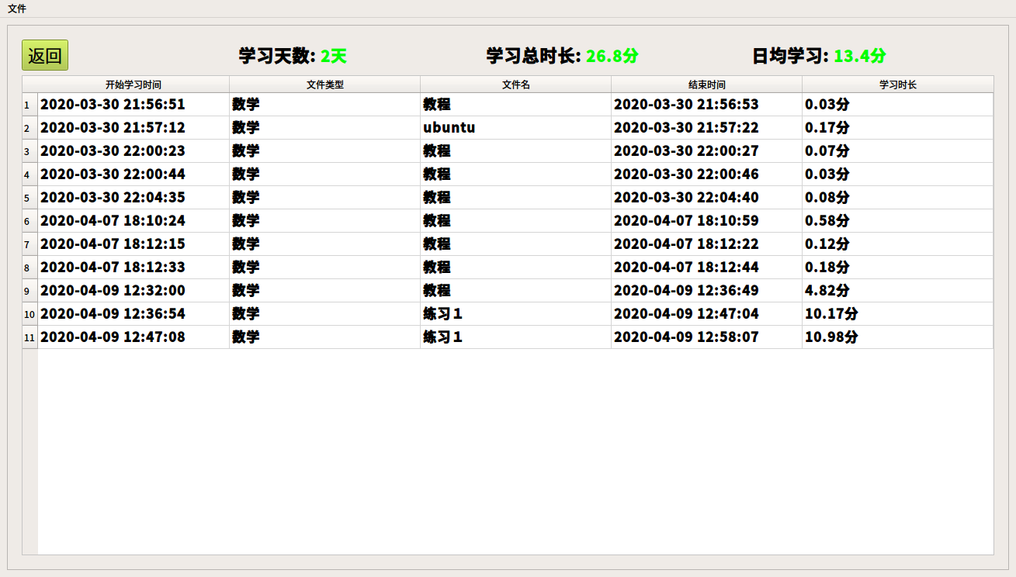

1. 我的

对管理员的信息进行修改或编辑．

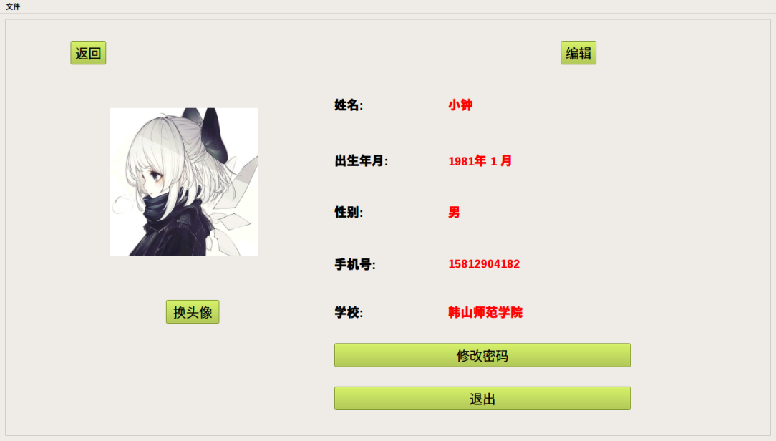

1. **超级管理员**

**１．登录**

**２．功能界面**

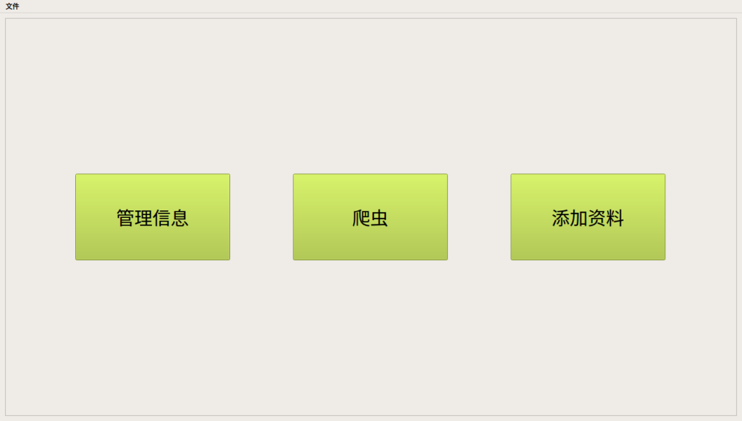

分为三个功能：管理信息，爬虫，添加资料

1. 管理信息

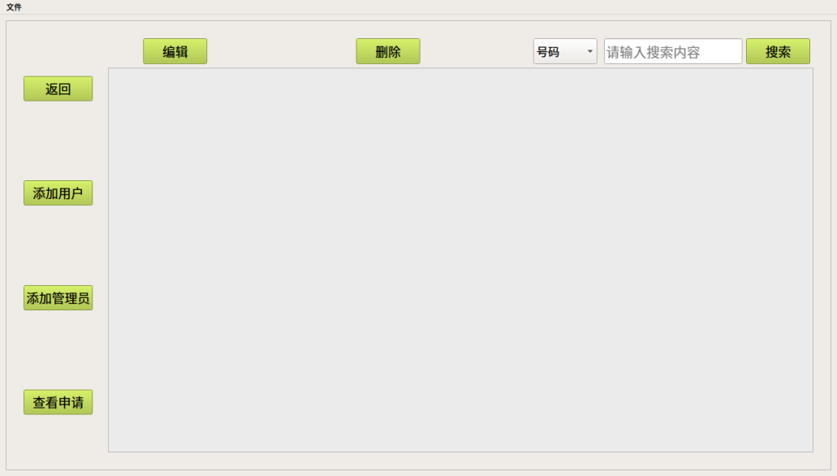

可以添加用户，管理员，对用户，管理员信息进行编辑，删除用户或管理员，查找管理员或用户．

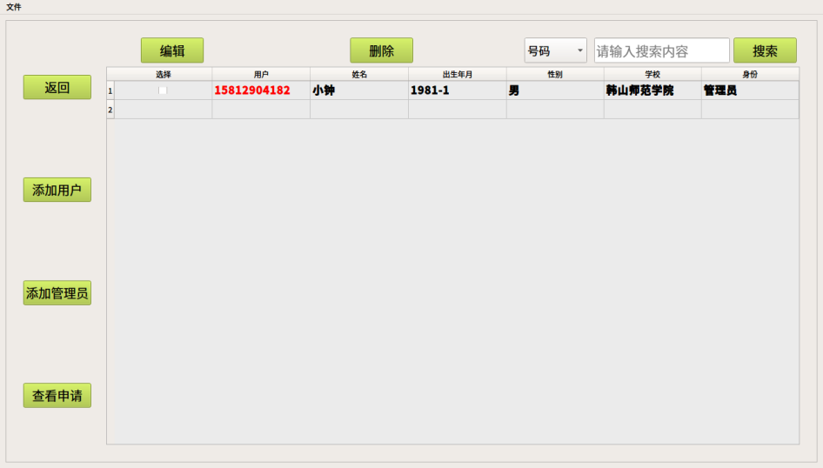

查看申请，是管理员注册后需要超级管理员验证通过后才能登录．

1. 爬虫

先选择爬取的内容，点击确定后，点击开始，则进行对网页数据的爬取作为自身数据库的数据．

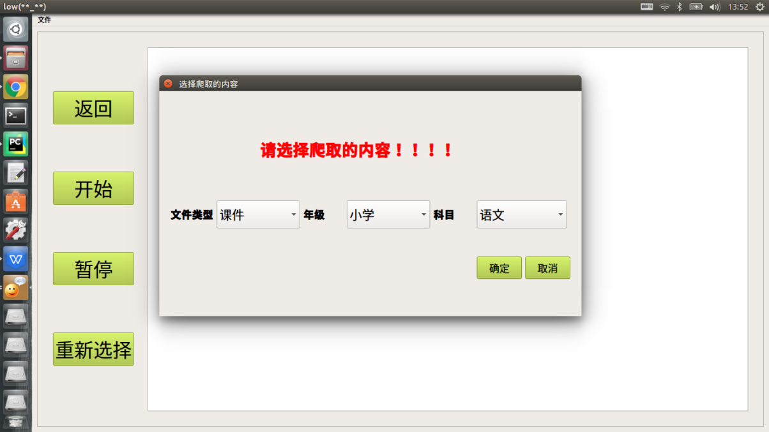

1. 添加资料

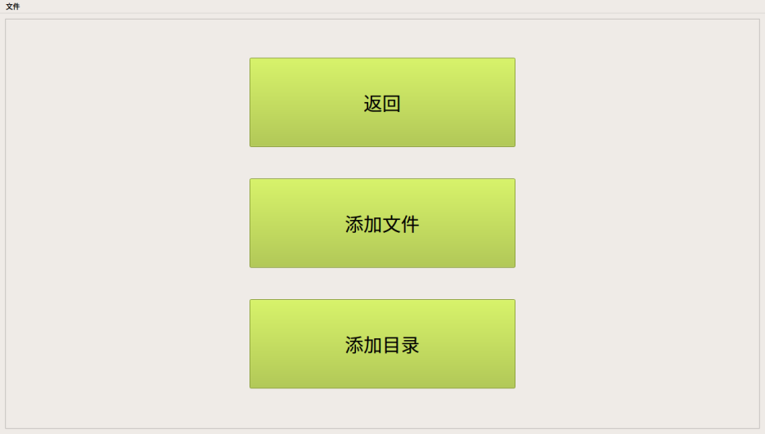

添加电脑的文件保存进系统的数据库中．以供管理员使用